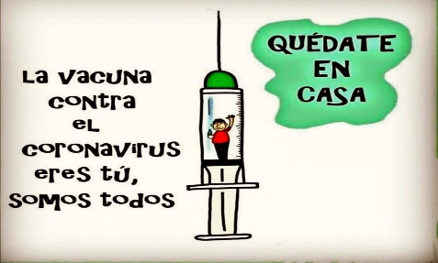
Liceo José Victorino Lastarria
Rancagua
“Formando Técnicos para el mañana”
Unidad Técnico-Pedagógica

GUÍA DE QUÍMICA
Cambios físicos del agua.
Profesora: Brunilda Díaz Urayama
brunianto62@gmail.com
Semana del 29 de junio al 03 de julio 2020

A17: Investigar experimentalmente y explicar, usando evidencias, que la fermentación, la combustión provocada por un motor y un calefactor, y la oxidación de metales, entre otras, son reacciones químicas presentes en la vida diaria, considerando: La producción de gas, la formación de precipitados, el cambio de temperatura, color y olor y la emisión de luz entre otros.
La influencia de la cantidad de sustancias, la temperatura, el volumen y la presión de ellas.
Su representación simbólica en ecuaciones químicas.
Su impacto en los seres vivos y el entorno.

Objetivo: Describir los procesos en los cambios de la materia que se experimentan en el agua.

Actividad: Desarrollan actividad experimental sencilla con materiales que e encuentran en su casa.
Para desarrollar este trabajo, primero busca un recorte o imagen de un paisaje, que represente la naturaleza obsérvalo y responde a la siguiente pregunta:
¿Qué caracteriza a la naturaleza?
R:_______________________________________________________________________________________________________________________________________________________________________________________________________________________________________________

Una vez que hayas respondido a la pregunta, te invito a realizar tres actividades sencillas:
- Los materiales son un cubo de hielo y una bolsa con cierre hermético (ziploc) o una bolsa plástica.
Pasos:
. Vas a introducir el hielo en la bolsa plástica y la vas cerrar.
. Vas a responder a las siguientes preguntas:
¿De qué manera se puede derretir el hielo en el menor tiempo posible?
R:_______________________________________________________________________________________________________________________________________________________________________________________________________________________________________________
¿Cómo lo haría?, ¡Qué se te ocurre realizar para lograr derretir el hielo?
R:_______________________________________________________________________________________________________________________________________________________________________________________________________________________________________________
2.- Los materiales son un vaso pequeño, un vaso grande y agua caliente.
En el vaso pequeño va a agregar el agua caliente luego va a taparlo con el vaso más grande y va a observar lo que ocurre, escriba sus observaciones.
R:_______________________________________________________________________________________________________________________________________________________________________________________________________________________________________________

3.- Observa la siguiente imagen
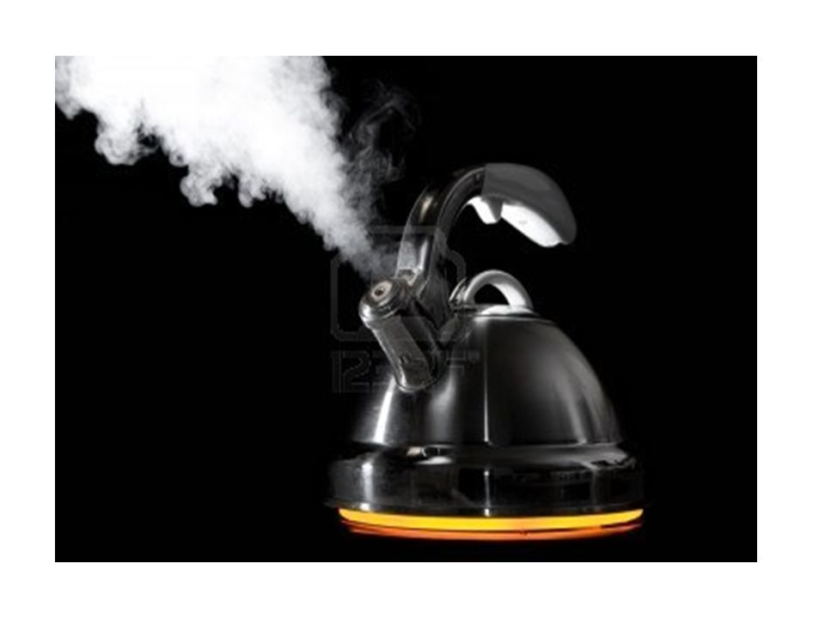
- ¿Qué ocurre?
R:_____________________________________________________________________________________________________________________________________________________________________________________________________________________________________________________________________
- Si acerca un plato o una tapa de metal al pico de la tetera ¿qué ocurre? (si lo va a hacer, tenga las precauciones para evitar accidente).
R:______________________________________________________________________________________________________________________________________________________________________________________________________________________________________________________________________
- ¿El vapor de agua es un gas? Justifique su repuesta.
R:______________________________________________________________________________________________________________________________________________________________________________________________________________________________________________________________________
Reflexionando:
- ¿Qué crees que sucedió en las actividades anteriores?
R:______________________________________________________________________________________________________________________________________________________________________________________________________________________________________________________________________
- ¿Por qué cree que ocurren?
R:______________________________________________________________________________________________________________________________________________________________________________________________________________________________________________________________________
- ¿Qué factores influyen para que esto ocurra?
R:______________________________________________________________________________________________________________________________________________________________________________________________________________________________________________________________________
- ¿Qué conclusiones puede sacar de ello?
R:______________________________________________________________________________________________________________________________________________________________________________________________________________________________________________________________________
- Explique la imagen y compárela con las actividades que realizó.
___________________________________________________
___________________________________________________
___________________________________________________
___________________________________________________
___________________________________________________
___________________________________________________
___________________________________________________
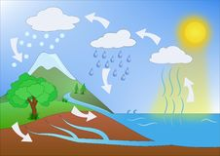

- ¿Cuál es su conclusión?
R:______________________________________________________________________________________________________________________________________________________________________________________________________________________________________________________________________________________________________________________________________________________________________

Responde las preguntas y envía tus respuestas a mi correo.

